მეორე ჯგუფს მიკუთვნებული ფარმაცევტული პროდუქტის (სამკურნალო საშუალების) ფორმა №3 ელექტრონული რეცეპტის გამოწერის დეტალური ინსტრუქცია
მოცემული ინსტრუქცია განკუთვნილია ექიმებისათვის. შესაბამისი ბრძანების საფუძველზე, რეცეპტის ელექტრონულ სისტემაში ჩართვის მიზნით, მომხმარებელმა - ექიმმა უნდა გაიაროს რეგისტრაცია ელექტრონული სისტემის სარეგისტრაციო გვერდზე, რაც ითვალისწინებს პირადი ნომრისა და დაბადების თარიღის შეყვანის საშუალებით ექიმის იდენტიფიცირებას სამედიცინო პერსონალის სერტიფიცირების ბაზიდან.
იმ შემთხვევაში, თუ მომხმარებელიექიმი მოცემული მომენტისათვის ფლობს აქტიურ/მოქმედ დამოუკიდებელი საექიმო საქმიანობის დამადასტურებელ სახელმწიფო სერტიფიკატ(ებ)ს, რომელიც აძლევს მას რეცეპტის გამოწერის უფლებას, იგი რეგისტრირდება ელექტრონულ სისტემაში ელექტრონული რეცეპტის გამომწერ სუბიექტად.

მომხმარებელი ექიმი სისტემაში დარეგისტრირების შემდგომ, ავტომატურად, ელექტრონული ფოსტის საშუალებით, იღებს მომხმარებლის გააქტიურებისათვის საჭირო ბმულს, ამ ბმულზე შესვლით სრულდება რეგისტრაცია.

დაუშვებელია მომხმარებლის სახელის და პაროლის გადაცემა სხვა პირისათვის.

ექიმს, სისტემაში რეგისტრაციის შემდეგ, ეხსენება მისი პერსონალური გვერდი, რომლის მთავარი მენიუ შედგება შემდეგი გრაფებისაგან: პაციენტები, დანიშნულება, წამლის საძიებელი, ანალიტიკა, დახმარება. (იხილეთ ნიმუში 1)
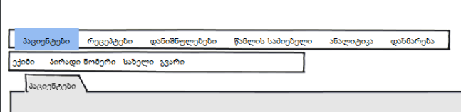
ნიმუში 1: ექიმის პროფაილის მთავარი მენიუ

მთავარი მენიუ პაციენტები
პაციენტის გვერდზე ჩანს მომხმარებლის (ექიმის) პაციენტების ჩამონათვალი, შესაძლებელია პაციენტის რამდენიმე კრიტერიუმით მოძებნა, ხოლო თუ პაციენტი რეგისტრირებული არ არის სისტემაში, უნდა მოხდეს მისი რეგისტრირება.
ფანჯრის მარჯვენა კუთხეში ჩანს ექიმის პროფაილის ნახვა/რედაქტირების კლავიშა
უკვე რეისტრირებული პაციენტის ძებნა ხდება შემდეგი კრიტერიუმებით: პირადი ნომერი, გვარი, ჩანაწერის შექმნის თარიღი, ჩანაწერის განახლების თარიღი. კრიტერიუმის არჩევის შემდეგ საძიებო ველში ექიმი უთითებს შესაბამის მონაცემს და აჭერს ძებნის ღილაკს. (იხილეთ ნიმუში 2)
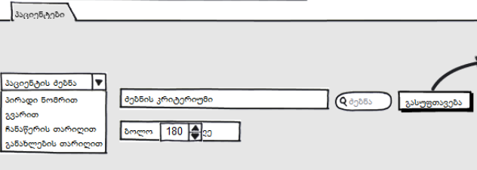
ნიმუში 2: პაციენტის ძიების კრიტერიუმები

პროგრამა ეძებს ყველა შესაძლო პაციენტს და ყველა პაციენტის შესახებ, რომელმაც ძიების კრიტერიუმი დააკმაყოფილა, ჩამოწერს ყველა შემდეგ მონაცემენს:
- პირადი ნომერი,
- დაბადების თარიღი,
- სახელი,
- გვარი,
- პირველი ჩანაწერის თარიღი,
- ბოლო განახლების თარიღი,
- დანიშნულებები (რაოდენობა)
- რეცეპტები (რაოდენობა)
- საკონტაქტო ტელეფონის ნომერი,
- მისამართი,
- სმს სერვისის ჩართა/გამორთვა (მოსანიშნი უჯრა).
(იხილეთ ნიმუში 3)
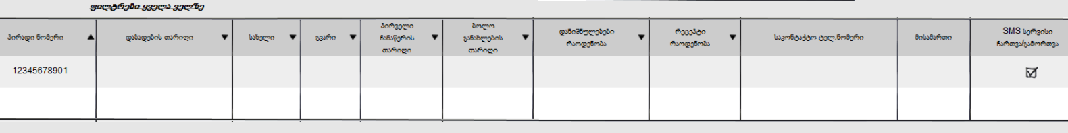
ნიმუში 3: პაციენტის პირადი მონაცემები

ყველა მონაცემის დანახვის შემდეგ ექიმს ადვილად შეუძლია პაციენტის იდენტიფიცირება და ცხრილში სასურველ პაციენტზე ფოკუსირებით გარკვეული ქმედებების განხორციელება (იხ. დანართი 4).
თუ ექიმმა ვერ შეძლო პაციენტის მოძებნა, ეს იმას ნიშნავს რომ ამ ექიმისთვის აღნიშნული პაციენტი ახალია, ასეთი პაციენტის დამატება შესაძლებელია ჩამოსაშლელი ფანჯრის „აირჩიეთ ქმედება“ საშუალებით; აღნიშნულ ფანჯარაზე დაჭერის შემთხვევაშიც ჩამოიშლება შესაძლო ქმედებათა ჩამონათვალი:
- ახალი პაციენტის დამატება- მასზე დაკლიკების შემთხვევაში გამოვა პაციენტის პროფაილის ცარიელი ფორმა შესავსებად.
- მიმდინარე პაციენტის დანიშნულებაზე გადასვლა - სისტემა გადადის მოცემული პაციენტის დანიშნულებების გვერდზე.
- მიმდინარე პაციენტის რეცეპტზე გადასვლა- ხდება რეცპტების გაფილტვრა არჩეული პაციენტით.
- მიმდინარე პაციენტის პროფაილის რედაქტირება - პაციენტის პროფაილი გადადის რედაქტირების რეჟიმში.
- მიმდინარე პაციენტის გაუქმება - პაციენტის პროფაილის გაუქმება(გაპასიურება) შესაძლებელია თუ მას არ აქვს არცერთი დანიშნულება. (იხილეთ ნიმუში 4)

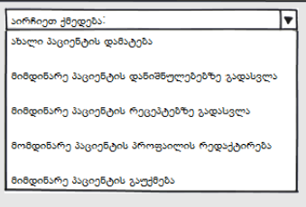
დანართი 4: პაციენტის პროფაილზე შესაძლო ზემოქმედებათა ჩამონათვალი
ამავე ფანჯარაში მოცემულია არსებული პაციენტის გაუქმების (მიმდინარე პაციენტის პროფაილის გაუქმება) ან მისი მონაცემების რედაქტირების შესაძლებლობა (მიმდინარე პაციენტის პროფაილის რედაქტირება), ასევე არჩეული პაციენტით სხვა გვერდებზე გადასვლის ფუნქციები
მთავარი მენიუ რეცეპტები
რეცეპტის ფანჯარაში ხდება პაციენტის რეცეპტების ძიება შემდეგი კრიტერიუმებით:
- რეცეპტის ნომერი
- გამოწერის თარიღი
- პირადი ნომერი
- გვარი
სისტემა საშუალებას იძლევა ავირჩიოთ სასურველი დროის პერიოდი მოძიების გასამარტივებლად.
შესაბამისი კრიტერიუმის არჩევის შემდეგ ხდება საძიებო საძიებო სიტყვის ჩაწერა და ღილაკზე „ძიება“ დაჭერით სისტემა მოძებნის ყველა შესაძლო რეცეპტს რომელიც აკმაყოფილებს ექიმის მიერ მითითებულ კრიტერიუმებს. (იხილეთ ნიმუში 5)
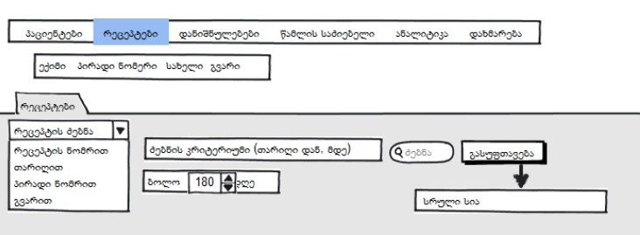
ნიმუში 5: რეცეპტის ძიების ინსტრუმენტები

ძიების პროცესის შედეგად სისტემა იძლევა რეცეპტის იდენტიფიცირების შემდეგ მონაცემებს:
- რეცეპტის ნომერი
- რეცეპტის ფორმა - ჯერჯერობით ყველა რეცეპტზე მიეთითება „3“.
- გამოწერის თარიღი
- რეცეპტის ვადა
- მედიკამენტის აღწერა - გადმოვა დანიშნულების შესაბამისი ველიდან
- მხოლოდ გენერიკი(1)/გენერიკი და სავაჭრო (2)/მხოლოდ სავაჭრო(3) - მიეთიტება შესაბამისი ნომერი
- შესაძელებელია/შეუძლებელია დოზის ცვლილება- მოსანიშნი უჯრა
- გამოწერილი რაოდენობა
- რეალიზებული რაოდენობა
- აქტივობის სტატუსი - აქტიური და პასიური რეცეპტები გამოყოფილი იქნება ფერებით. თუ პასიურია, მითიტებული იქნება გაპასიურების ხუთი შესაძლო საფუძვლიდან ერთ-ერთი (ექიმი, ფარმაცევტი/მატერიალური/რეალიზდა/ვადა)
- DS - აქვს მოსანიშნი უჯრა. მონიშვნა ნიშნავს თანხმობას, და ამ შემთხვეავში გამოვა DS სრულყოფილი აღწერა.
- პაციენტის პირადი ნომერი
- დაბადების ტარიღი
- სახელი
- გვარი
(იხილეთ ნიმუში 6)
ნიმუში 6: რეცეპტის მახასიათებლები

რეცეპტ(ებ)ზე მანიპულაციის ინსტრუმენტები მოცემულია მიმდინარე გვერდის ზედა მარჯვენა კუთხეში. ჩამოსაშლელ ველზე „აირჩიეთ ქმედება“ დაკლილებით ექიმს საშუალბება ეძლევა განახორციელოს შემდეგი ქმედებები:
- მიმდინარე რეცეპტის მოქმედების ვადის ცვლილება - ექიმს უფლებ ეძლევა შეცვალოს მოქმედების ვადას. ამავდროულად სისტემა არ იძლევა საშუალებას რომ კალენდარზე არჩეულ იქნას მიმდინარე თარიღზე წინა პერიოდი.

- მიმდინარე რეცეპტის გაუქმება - ხდება იმ შემთხვევაში თუ გამოწერილი რეცეპტი აბსოლუტურად არ არის რეალიზებული, და ამავდროულად არ აქვს სტატუსი „მატერიალური“. ნაწილობრივ რეალიზებული რეცეპტი პასიურდება დანიშნულების ჩანაწერის შენარჩუნებით.
- მიმდინარე რეცეპტის მატერიალური ფორმით ბეჭდვა - გამოდის დოკუმენტი, ფორმა ბეჭდვის შესაძლებლობით და სისტემა ითხოვს დასტურს ნამდვილად ამობეჭდოს თუ არა რეცეპტი. თანხმობის შემთხვევაში გენერირდება PDF ფორმატის რეცეპტი, რომლის სათაურის ველში მიეთითება რეცეპტის ნომერი. რეცეპტს აქვს მონიშვნა: „ფარმაცევტული პროდუქტის გაცემისას მხედველობაში არ მიიღება პროდუქტის დეტალურ აღწერილობაში არსებული ფარმაცევტული პროდუქტის შეფუთვის ფორმა და შეფუთვაში წამლის დოზირებული ფორმის რაოდენობა.“
- მიმდინარე რეცეპტის დანიშნულებაში გადასვლა
- პაცინტის პროფაილი - გამოდის პაციენტის მონაცემები რედაქტირების რეჟიმში.
(იხილეთ ნიმუში 7)
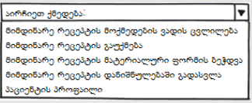
ნიმუში 7: პაციენტის რეცეპტზე შესაძლო ზემოქმედებათა ჩამონათვალი

მთავარი მენიუ დანიშნულებები
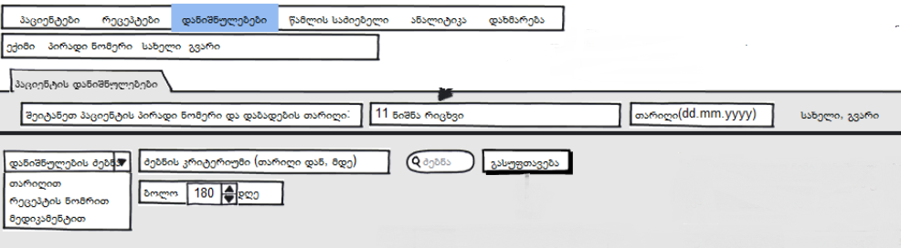
დანიშნულების სანახავად მთვარი მენიუდან გადავდივართ დანიშნულებების ფანჯარაში. სასურველი დანიშნულების სანახავად აუცილებელია მიეთითოს პაციენტის პირადი ნომერი (11 ნიშნა რიცხვი) და დაბადების თარიღი. სისტემა კი ავტომატურად დაწერს პაციენტის სახელსა და გვარს შეყვანილი ინფორმაციის შესაბამისად. (იხილეთ ნიმუში 8)
ნიმუში 8: დანიშნულების ძიების სისტემა

იმ შემთხვევასი თუ დანიშნულებებში გადმოსვლა მოხდა რეცეპტის ფორმიდან, მაშინ სისტემას ავტომატურად გადმოაქვს პაციენტის მონაცემები. პაციენტზე მიბმულია მისი ყველა დანიშნულება.
ექიმს საშუალება აქვს მოძებნოს სასურველი დანიშნულება შემდეგი კრიტერიუმებით:
- თარიღი,
- რეცეპტის ნომერი
- მედიკამეტის დასახელება
ასევე შესაძლებელია მიეთითოს დროის პერიოდი - თუ რომელ ინტერვალში აწარმოოს ძებნა სისტემამ.
ძიების შედეგად გამოვა ყველა დანიშნულება, რომელიც აკმაყოფილებს საძიებო კრიტერიუმებს. თვითოეული დანიშნულების შესახებ სისტემა გვაძლევს შემდეგ ინფორმაციას (იხილეთ გრაფკული ნიმუში 9) :
- დანიშნულების მონიშვნა/გაუქმება - აქვს მოსანიშნი უჯრა.
- შექმნის თარიღი - დანიშნულების სისტემაში შეყვანის თარიღი.
- მედიკამენტის აღწერა - აღწერა შესაძლოა განსხვავდებოდეს გენერიკისა და სავაჭრო დასახელების დაშვებული კომბინაციის შესაბამის ველში მონიშვნის მიხედვით.
- რაოდენობა - ფარმაცევტული პროდუქტის გამოწერილი რაოდენობა
- მედიკამეტის ტიპი ( მხოლოდ გენერიკი (1), გენერიკი და სავაჭრო(2), მხოლოდ სავაჭრო(3))-მიეთითება შესაბამისი ციფრი (1,2,3)
- შესაძლებელია/შეუძლებელია დოზის ცვლილება (კი/არა) - აქვს მოსანიშნი უჯრა.
- ექიმი -განსაზღვრავს დანიშნულების ავტორს (მიმდინარე მომხმარებელი ან სხვა)
- DS - აქვს მოსანიშნი უჯრა. მონიშვნა ნიშნავს, რომ ეს მონაცემი არაა ცარიელი, ამ შემთხვეავში გამოვა DS სრულყოფილი აღწერა.
- რეცეპტი (ნომერი) - ჩაწერილია რეცეპტის ნომერი
- ვადა - მოცემულია რეცეპტის მოქმედების ვადა
- რეალიზებული რაოდენობა - თუ ის მეტია ნულზე, შესაძლებელია ჩამოსაშლელ ფანჯარაში დეტალურად ინახოს შემდეგი ინფორმაცია: გაცემის თარიღი, მედიკამენტის დასახელება, მედიკამენტის დოზა, მედიკამენტის ფორმა, გაცემული რაოდენობა, DS (არმაცევტის მიერ შევსებული).
- აქტივობის სტატუსი - აქტიური და პასიური რეცეპტები გამოყოფილი იქნება ფერებით. თუ პასიურია, მითითებული იქნება გაპასიურების ხუთი შესაძლო საფუძვლიდან ერთ-ერთი (ექიმი, ფარმაცევტი/მატერიალური/რეალიზდა/ვადა)
ნიმუში 9: დანიშნულების მახასიათებლები
მიმდინარე დანიშნულებებზე მანიპულაციებისა და ახალი დანიშნულების დამატებისათვი დანიშნულების გვერდის ზედა მარჯვენა კუთხეში არის ჩამოსაშლელი ღილაკი „აირჩიეთ ქმედება“(იხილეთ ნიმუში 10). აღნიშნული ფანჯარა იძლევა შემდეგ ქმედებათა ჩამონათვალს:
- ახალი დანიშნულების დამატება - გამოდის დანიშნულების დამატების ფორმა მოცემული პაციენტის სახელზე, მოცემული ექიმის სახელით.
- მიმდინარე დანიშნულების გაუქმება - დანიშნულების გაუქმება შეიძლება თუ მედიკამენტი არ არის რეალიზებული.
- მიმდინარე დანიშნულების რეცეპტზე გადასვლა -გადადის რეცეპტებში.
- მიმდინარე დანიშნულების რეცეპტის მატერიალური ფორმით ბეჭდვა - გამოდის ფორმა ბეჭდვის შესაძლებლობით და სისტემა ითხოვს დასტურს ნამდვილად ამობეჭდოს თუ არა. თანხმობის სემტხვევაში გენერირდება PDF ფორმატის რეცეპტი, რომლის სათაურის ველში მიეთითება რეცეპტის ნომერი.
- მონიშნული დანიშნულებების DS ფორმის ბეჭდვა - ექიმი მონიშვნის ფანჯრიდან უთითებს სასურველ დანიშნულებებს და გენერირდება PDF ფორმტის დოკუმენტი სათაურით „მიღების წესი“, სახელით „DS+თარიღი“ და ყველა მონიშული დანიშნულებისათვის დოკუმენტზე დაიწერება პაციენტის სახელი, გვარი, დაბადების თარიღი, რეცეპტის ნომერი, მედიკამენტის დასახელება და DS.
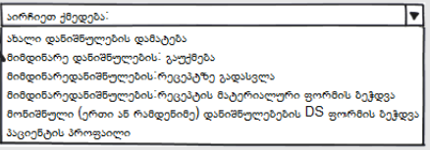
- პაციენტის ფროფილი - გამოდის პაციენტის პროფაილის ფორმა რედაქტირების რეჟიმში.

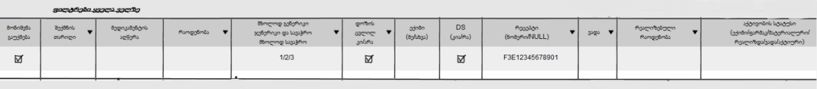
ნიმუში 10: პაციენტის დანიშნულებებზე შესაძლო ზემოქმედებათა ჩამონათვალი

